# Tema 3. Diseño y Realización de Pruebas

## Ejercicio 1 – Grafo

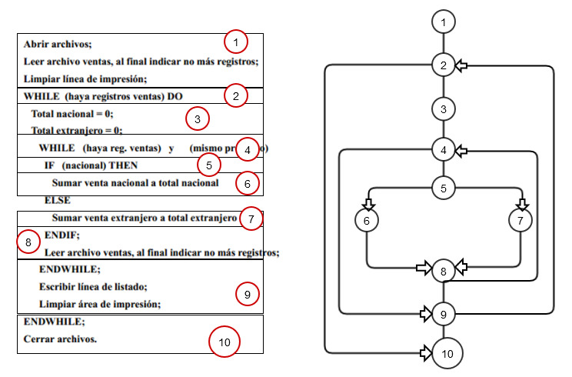

### Complejidad Ciclomática

V(G) = arcos – nodos + 2 = 12 – 10 + 2 = 4

V(G) = número de regiones cerradas = 4

V(G) = números de nodos condición +1 = 4

### Posibles caminos de prueba

* 1-2(falso)-10
* 1-2(verdadero)-3-4(falso)-9-2
* 1-2(verdadero)-3-4(verdadero)-5(verdadero)-6-8
* 1-2(verdadero)-3-4(verdadero)-5(falso)-7-8